Austrian Science and Research Liaison Office Sofia (ASO Sofia)

п р е д с т а в я

АВСТРИЙСКИ СТИПЕНДИИ

за докторанти, доктори на науките
от всички научни области и университетски
преподаватели по немски език до 35 години

ЗАПОВЯДАЙТЕ НА презентацията
17.01.2008 от 14 часа

в салона

на Българска академия на науките,
ул. “15 ноември”1

КОНСУЛТАЦИИ В
АВСТРИЙСКА БИБЛИОТЕКА, Ректората на
СУ“Св. Климент Охридски”, северно крило, партер,
бул. “Цар Освободител” 15
точно в 13 часа на
21 януари, 7, 12 и 27 февруари 2008 г.
email: stipbg@zsi.at
url : http://www.aso.zsi.at/bul/stipbg.html

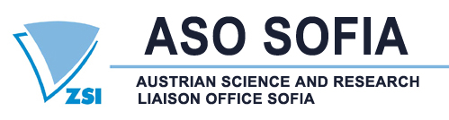
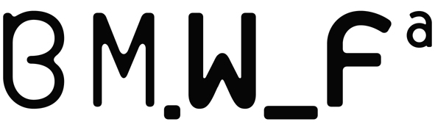
Стипендиите се отпускат от Австрийското федерално министерство за наука и изследвания

